***Семинар № 2***

***Артикуляционная гимнастика: значение и методика проведения.***

*Чернецова Наталья Юрьевна,*

*учитель-логопед высшей категории,*

*Почетный работник общего образования РФ*

30 ноября 2023 года, проводя теоретико-практический семинар для педагогов детского сада № 35 «Алые паруса», я попыталась раскрыть многогранность артикуляционной гимнастики и показать ее роль в развитии речи детей не только в теории, но и на практике.

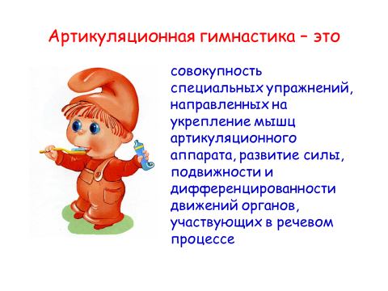

Каждый из нас имеет представление об артикуляционной гимнастике как о средстве, способствующем исправлению неправильного произношения. Это не ошибочное мнение. Артикуляционная гимнастика является основой формирования речевых звуков и основой коррекции звукопроизношения любого уровня сложности, она включает упражнения для тренировки подвижности органов артикуляционного аппарата, отработки определенных положений губ, языка, мягкого неба, необходимых для правильного произнесения всех звуков речи. Но это только одна грань ее направления.

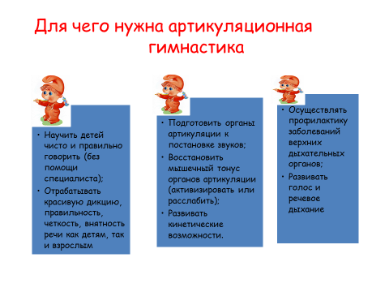

Занятия артикуляционными упражнениями на ранних этапах развития ребенка, в преддошкольном или младшем дошкольном периоде способствует тому, что многие дети могут самостоятельно научиться чисто и правильно говорить. Хорошая подвижность и дифференцированность в работе органов артикуляции: языка, губ, щек, мягкого неба, нижней челюсти, голосовых связок и дыхательного аппарата, позволяют детям правильно произносить различные звуки. Речь их четкая, ясная и достаточно развитая. А хорошая речь – яркий показатель всестороннего развития ребенка и подготовленности его к обучению в школе.

Немаловажное значение имеет артикуляционная гимнастика и для взрослых людей, особенно тех, у которых речь является орудием труда – ораторы, актеры, педагоги, юристы и т.п. Их четкая дикция, правильность речевого дыхания и поставленный голос достигаются серией артикуляционных упражнений, сложенных в артикуляционные комплексы, помогающие быстрее выработать кристальное произношения и выразительность речи, а также избавиться от «каши во рту». А это немаловажно не только для восприятия их речи окружающими, но и для роста их успешной карьеры.

Еще одна грань артикуляционной гимнастики – ее целительное, медицинское свойство – профилактика заболеваний верхних дыхательных путей. Артикуляционная гимнастика – это совокупность специальных упражнений, направленных на укрепление мышц артикуляционного аппарата, развитие силы, подвижности и дифференцированности движений органов речевого аппарата. Важность занятий артикуляционной гимнастики трудно переоценить как в плане исправления или формирования звукопроизношения, так и в плане укрепления мышечной системы языка, губ, щек, мягкого неба, развития голосового и дыхательного аппаратов. А поэтому занятия артикуляционной гимнастикой являются профилактическим мероприятием простудных или вирусных заболеваний носа и горла, так как укрепляя мышечную систему языка, губ, мягкого неба и улучшая подвижность органов артикуляции она способствует улучшению кровоснабжения и насыщения кислородом клеток и мышц артикуляционных органов и их нервной проводимости, что позволяет противостоять любым внешним раздражителям и быть на страже защиты иммунных сил организма.

Главным моментом является точная и четкая техника проведения артикуляционной гимнастики, от правильного исполнения которой зависит качество развития произношения, выработка подвижности и переключаемости органов артикуляции, что, в свою очередь, и дает положительный результат в развитии звуковой стороны речи.

Для достижения положительного эффекта, кроме правильной техники проведения артикуляционной гимнастики, необходимо соблюдать следующие рекомендации по проведению артикуляционной гимнастики.

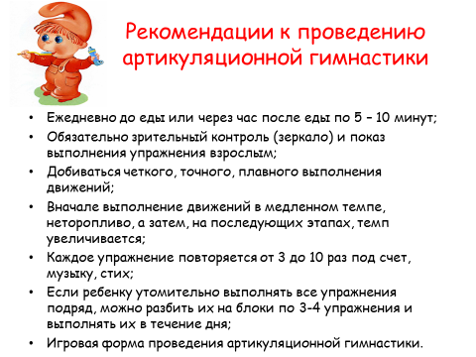

Подобрать систему упражнений по развитию артикуляционных органов, голоса и речевого дыхания поможет специалист – логопед, с учетом возрастных и индивидуальных особенностей вашего ребенка. В состав артикуляционной гимнастики включаются как статические упражнения, так и динамические.

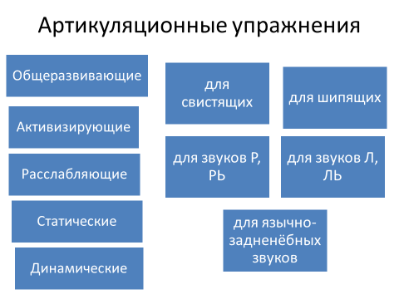

Гимнастика может проводится индивидуально, с подгруппой или целой группой детей.

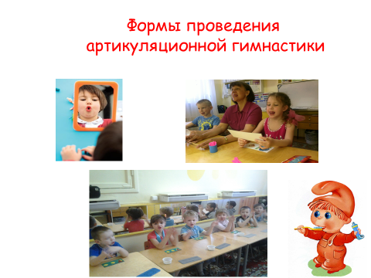

И будет направлена на развитие или коррекцию звуковой стороны речи вашего ребенка. И чем раньше мы начнем развивать артикуляционный аппарат детей и привлекать к этому родителей, тем больше у нас будет детей с правильным произношением и красивой дикцией.

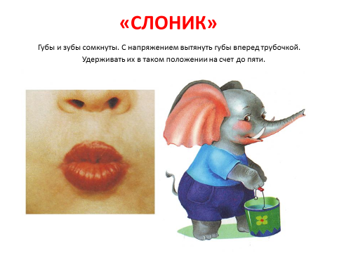 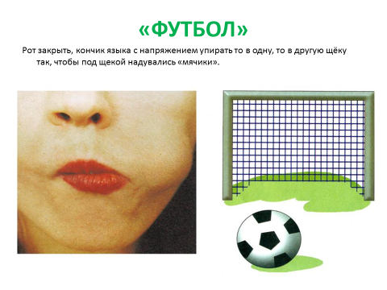

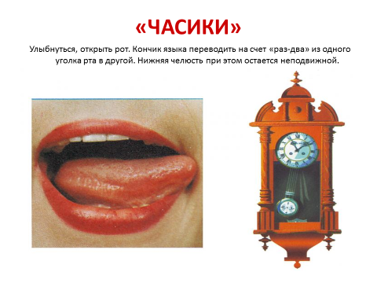 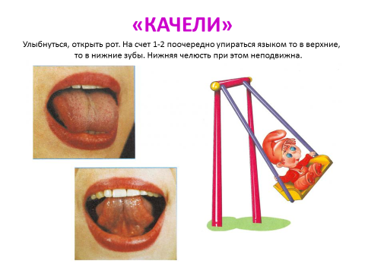

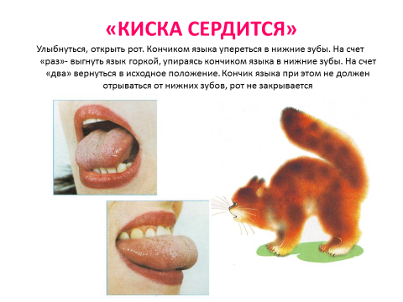 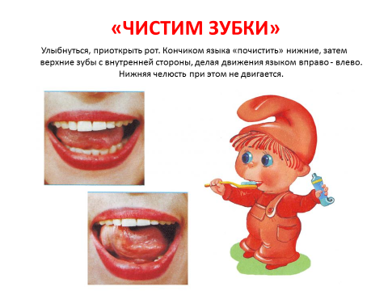

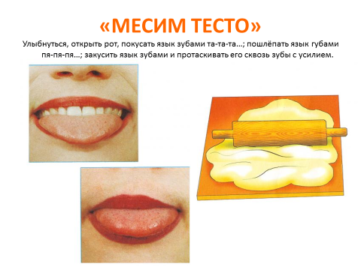 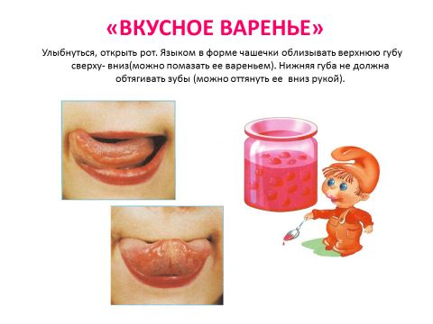

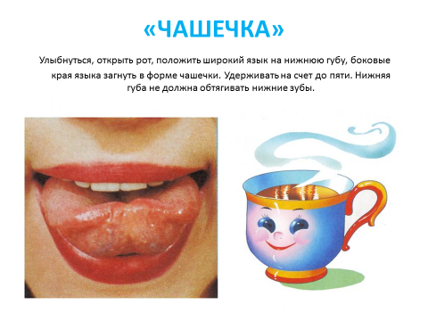 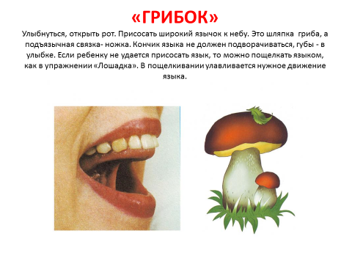

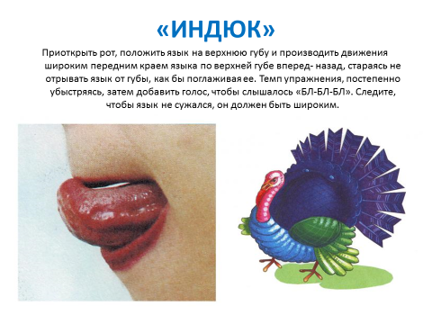 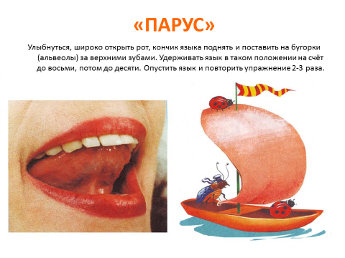

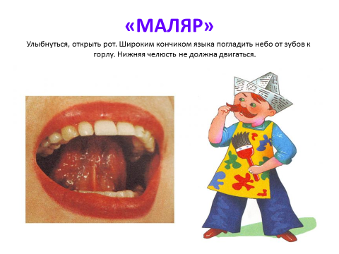 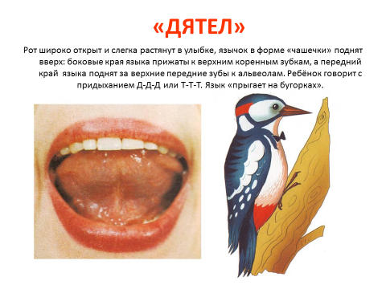

В практической части семинара педагоги не только познакомились с разнообразием артикуляционных упражнений, правилами их выполнения, но и сами смогли поупражняться в их правильном выполнении.